Районная конференция «Юность, опаленная Афганистаном», посвященная 30-й годовщине вывода войск из Афганистана
8 февраля в Доме детского творчества прошла конференция «Юность, опаленная Афганистаном», посвященная 30-й годовщине вывода войск из Афганистана. Была представлена выставка рисунков по итогам районного конкурса «Мы верим в тебя, солдат!», книжная выставка «Афганистан болит в моей душе».
Обучающимися общеобразовательных организаций города и района была проведена поисково – исследовательская работа по комплексному изучению событий с участием граждан Российской Федерации, проживающих на территории Болховского района и участвовавших в локальном конфликте на территории республики Афганистан, с которой они выступили на конференции.
Трогательными и проникновенными были выступления обучающихся «Дома детского творчества».
Конференцию посетили почётные гости, участники Афганской войны: Виктор Николаевич Данилов, Анатолий Михайлович Шевырев, Игорь Васильевич Тишин, Анатолий Александрович Тишаев, Василий Петрович Игнатов.
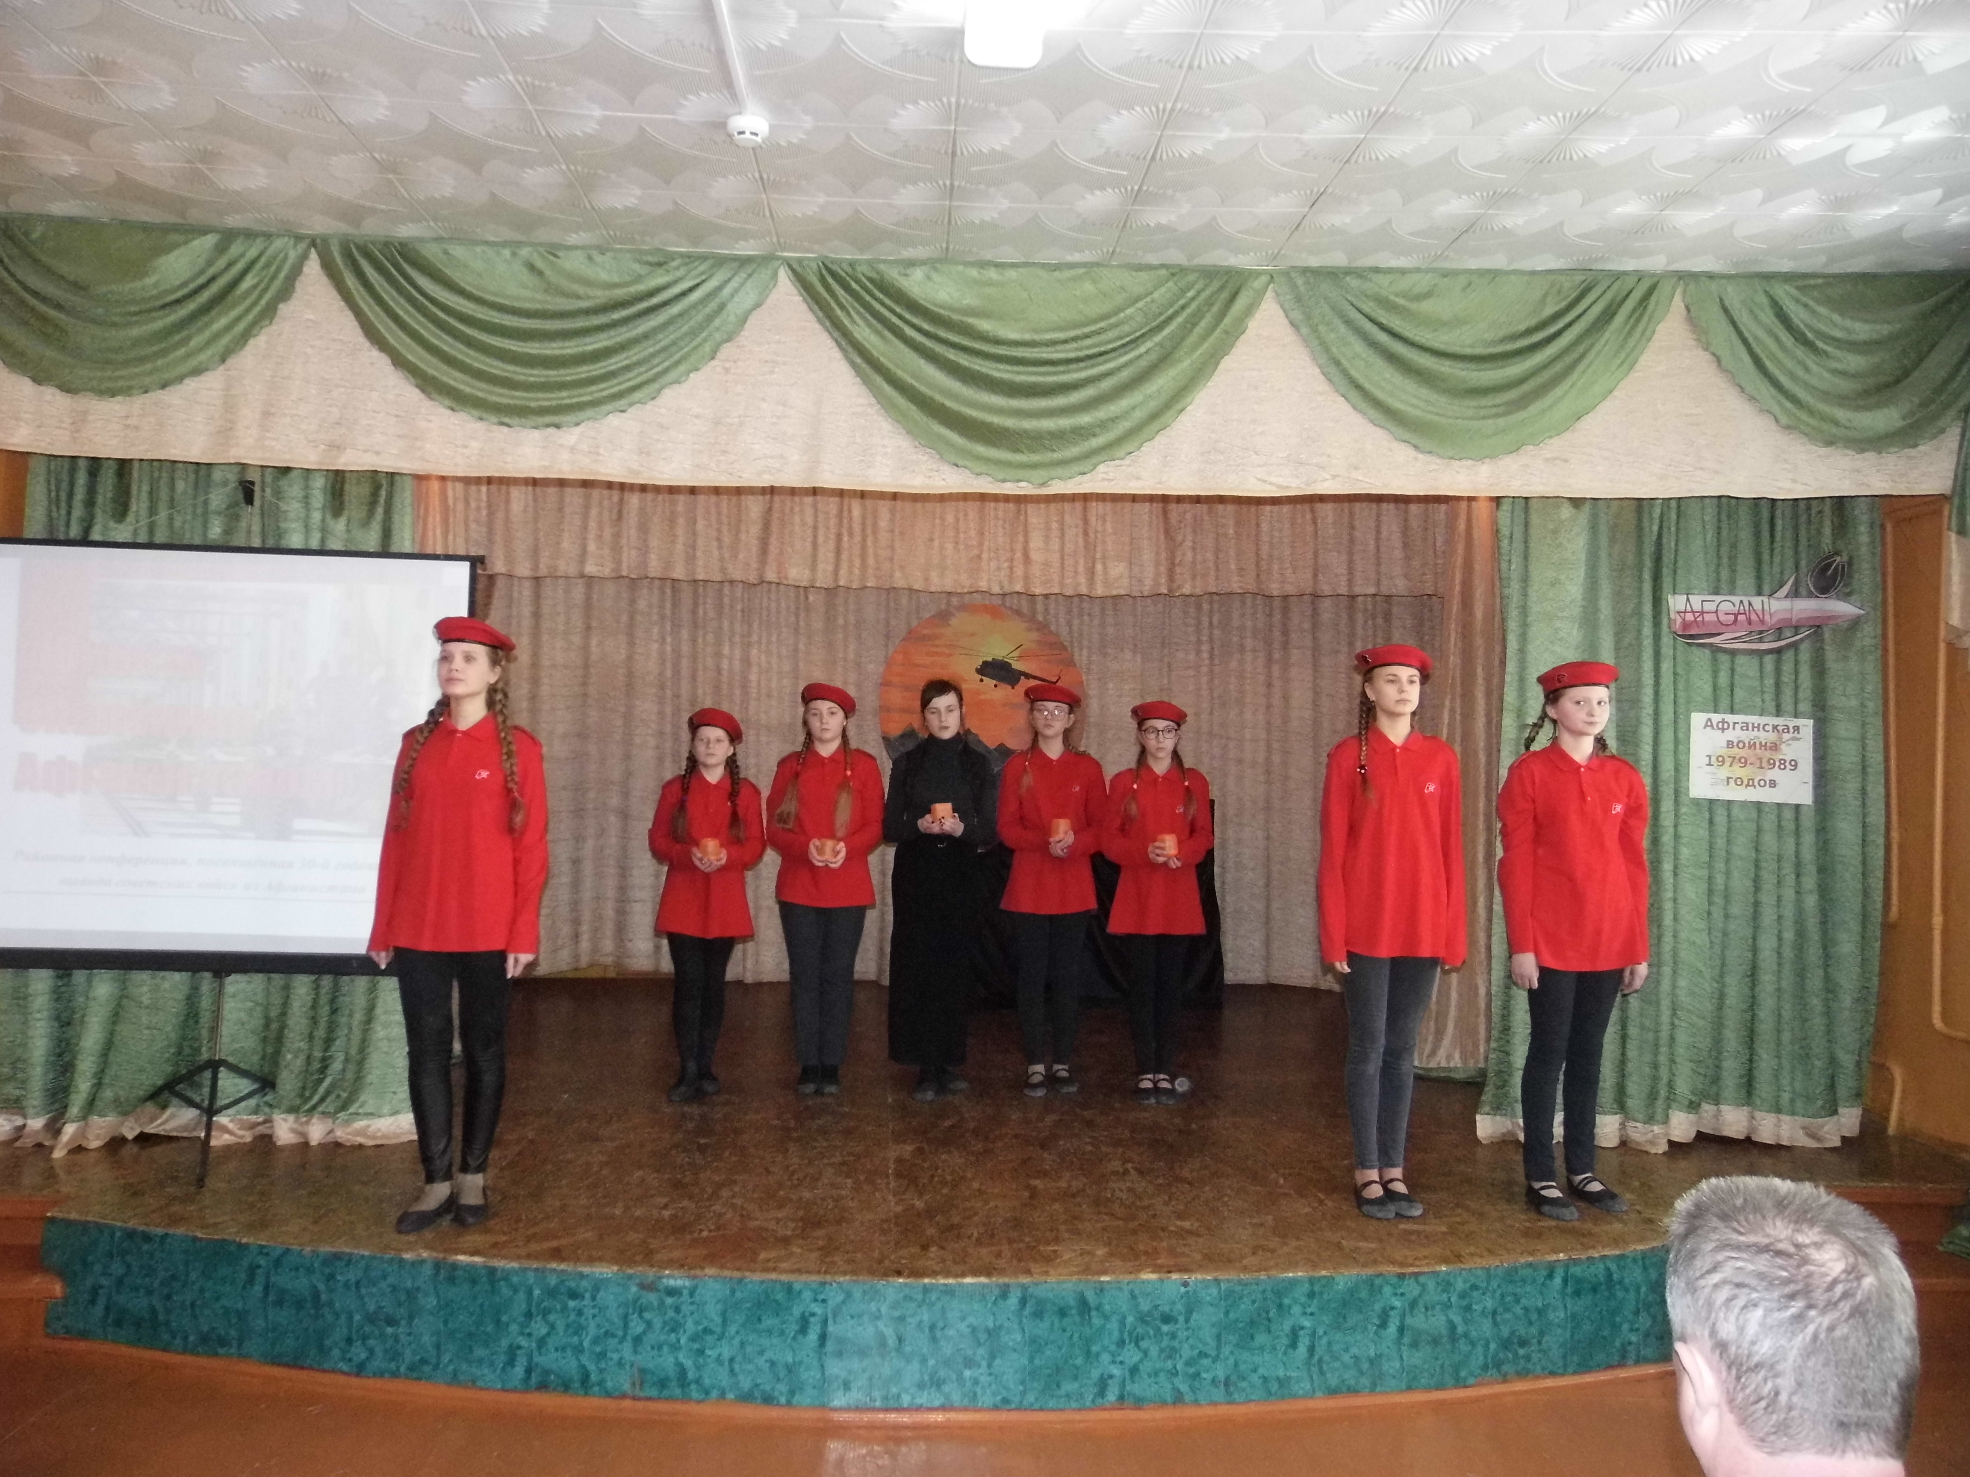Встреча прошла в теплой, дружеской обстановке.

